UBND HUYỆN CƯMGAR CỘNG HÒA XÃ HỘI CHỦ NGHĨA VIỆT NAM
TRƯỜNG TH LÊ LỢI Độc lập – Tự do – Hạnh phúc
Số: 107 BC/ THLL Quảng Phú, ngày 08 tháng 10 năm 2024

BÁO CÁO
CHƯƠNG TRÌNH HOẠT ĐỘNG CUỘC THI : VẼ TRANH LÀM CHO THẾ GIỚI SẠCH HƠN NĂM 2024 VỚI CHỦ ĐỀ “BẢO VỆ MÔI TRƯỜNG”
Thực hiện công văn số 14 CV/ HTNMT ngày 20/09/2024 về việc tổ chức Cuộc thi vẽ tranh hưởng ứng chiến dịch làm cho thế giới sạch hơn. Về tham dự hội thi có ông Hoàng Xuân Ngân nguyên phó giám đốc sở Tài nguyên và môi trường - Phó chủ tịch Hội bảo vệ Thiên nhiên và môi trường tỉnh Đăk Lăk.; bà Bạch Thị phương Uyên - Chánh văn phòng Hội bảo vệ Thiên nhiên và môi trường, bà Hoàng Thị Thúy Vân- phó ban truyền thông Hội; Cô Nguyễn Thị Oanh đại diện cho Sở GD ĐT tỉnh Đăk Lăk; Thầy Nguyễn Tự Do trưởng PGD ĐT huyện Cư Mgar; Ông Trần Ngọc Tâm PCT UBNDTT Quảng Phú; anh Huỳnh Xuân Lợi Bí thư đoàn TT; Anh Nguyễn Xuân Bằng Ban đại diện CMHS 5 đơn vị trường học trong cụm chuyên môn về tham dự hội thi
- NỘI DUNG HỘI THI:
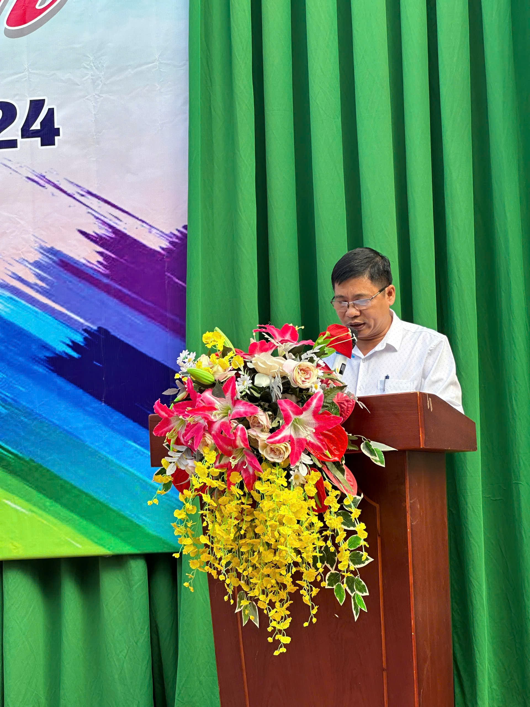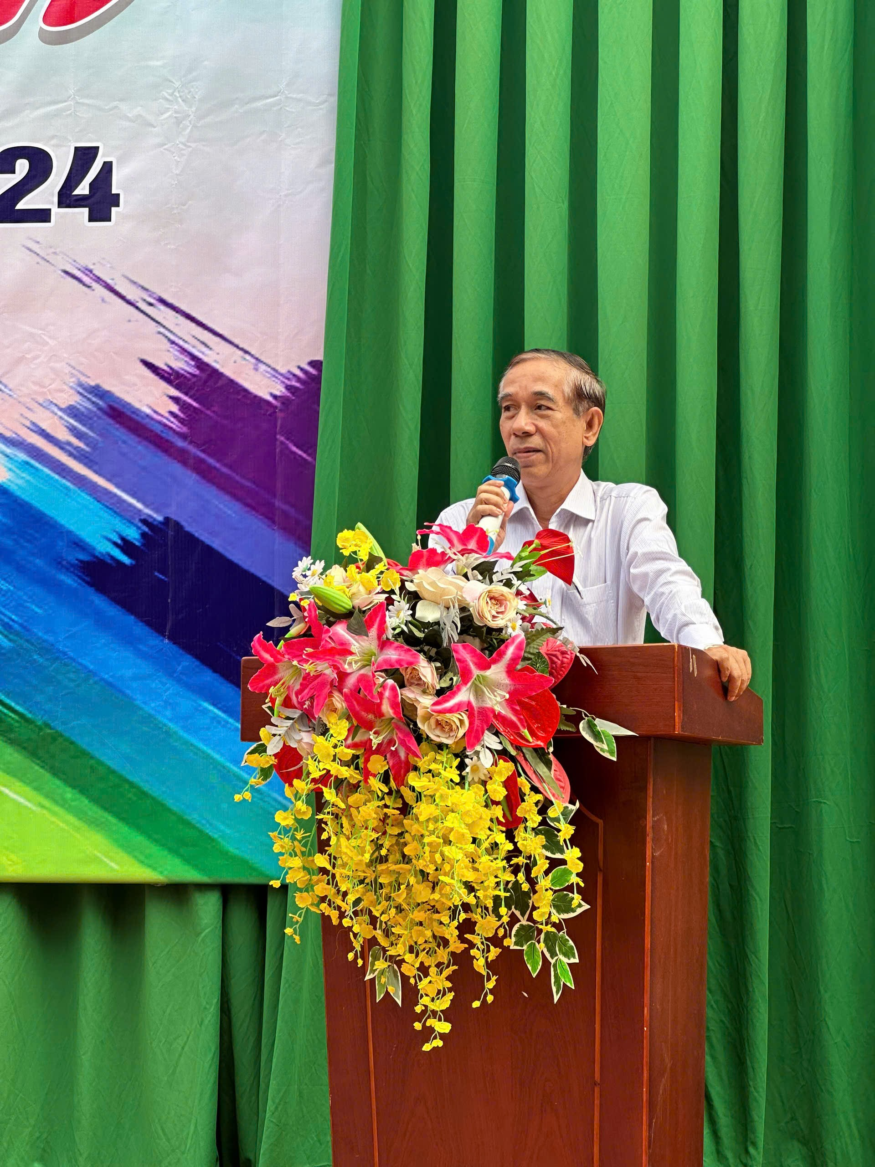
Phát biểu khai mạc hội thi thầy Lê Xuân Luyện hiệu trường và Hoàng Xuân Ngân nguyên phó giám đốc sở Tài nguyên và môi trường
Cuộc thi gồm ba phần: vẽ tranh với chủ đề “Bảo vệ môi trường”; trả lời câu hỏi về nội dung bảo vệ môi trường; phân loại rác thải và sáng tạo các sản phẩm từ vật liệu tái chế.
Nội dung phần thi vẽ tranh xoay quanh vấn đề môi trường hiện nay như: biến đổi khí hậu, thiên tai, chặt phá rừng làm nương rẫy, rác thải…

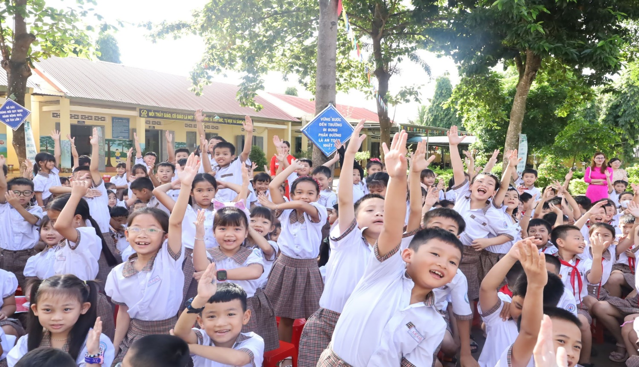
Các học sinh hào hứng tham gia phần thi trả lời nhanh các câu hỏi về bảo vệ môi trường.

Tại Hội thi, các em học sinh đã được truyền thông về công tác bảo vệ môi trường; tiến hành trả lời nhanh 15 câu hỏi kiến thức cơ bản về bảo vệ môi trường; thi vẽ về chủ đề xoay quanh các vấn đề môi trường hiện nay như biến đổi khí hậu, thiên tai, chặt phá rừng làm nương rẫy, rác thải gây ô nhiễm môi trường; tiến hành phân loại rác thải và sáng tạo các sản phẩm từ vật liệu tái chế…

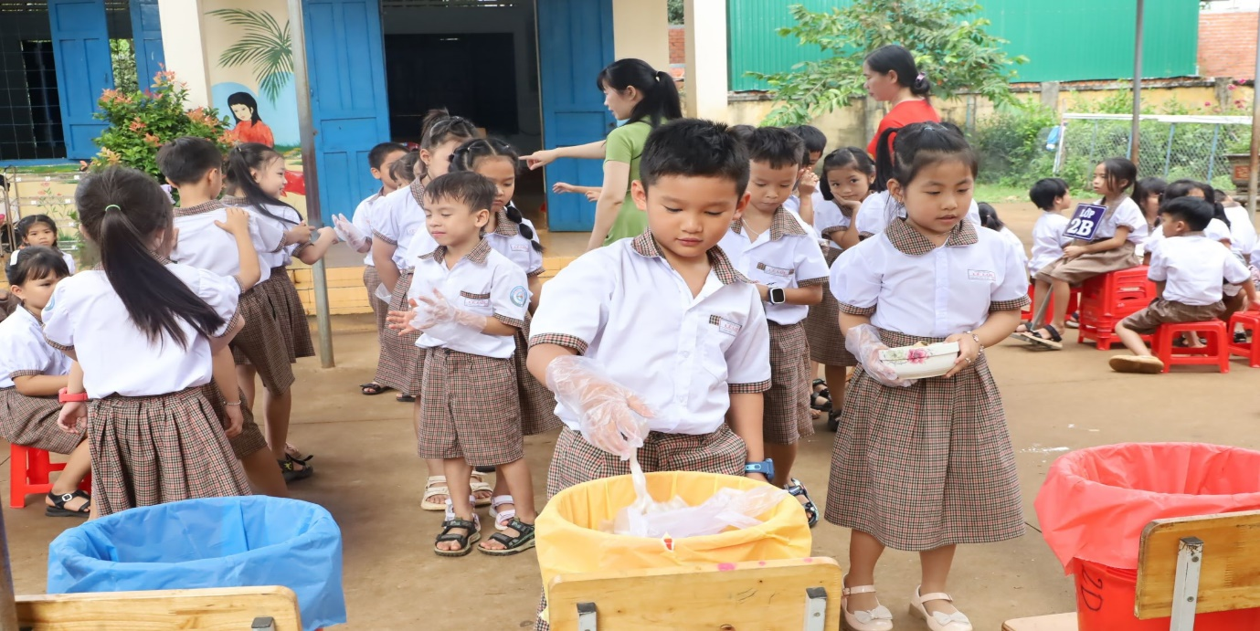

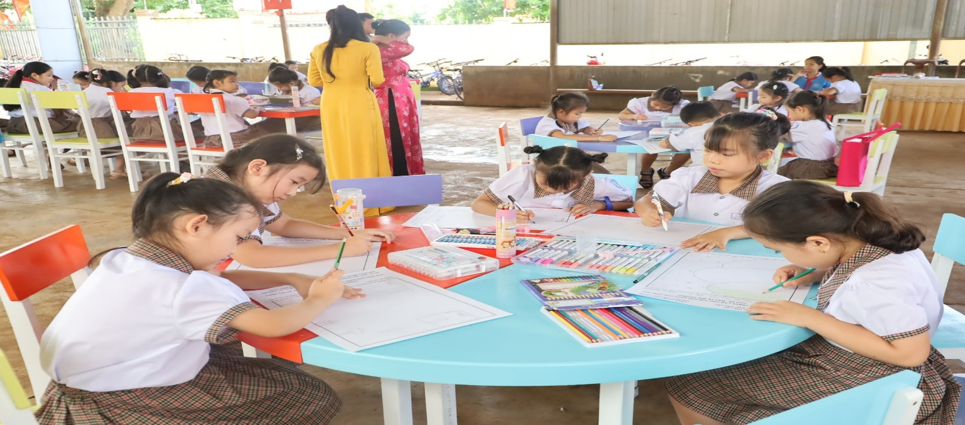
Học sinh tham gia vẽ tranh.
Hội thi là hoạt động thiết thực, ý nghĩa nhằm nâng cao nhận thức, trang bị kiến thức, kĩ năng cho học sinh về ý thức bảo vệ môi trường, ứng phó với biến đổi khí hậu trong trường học.
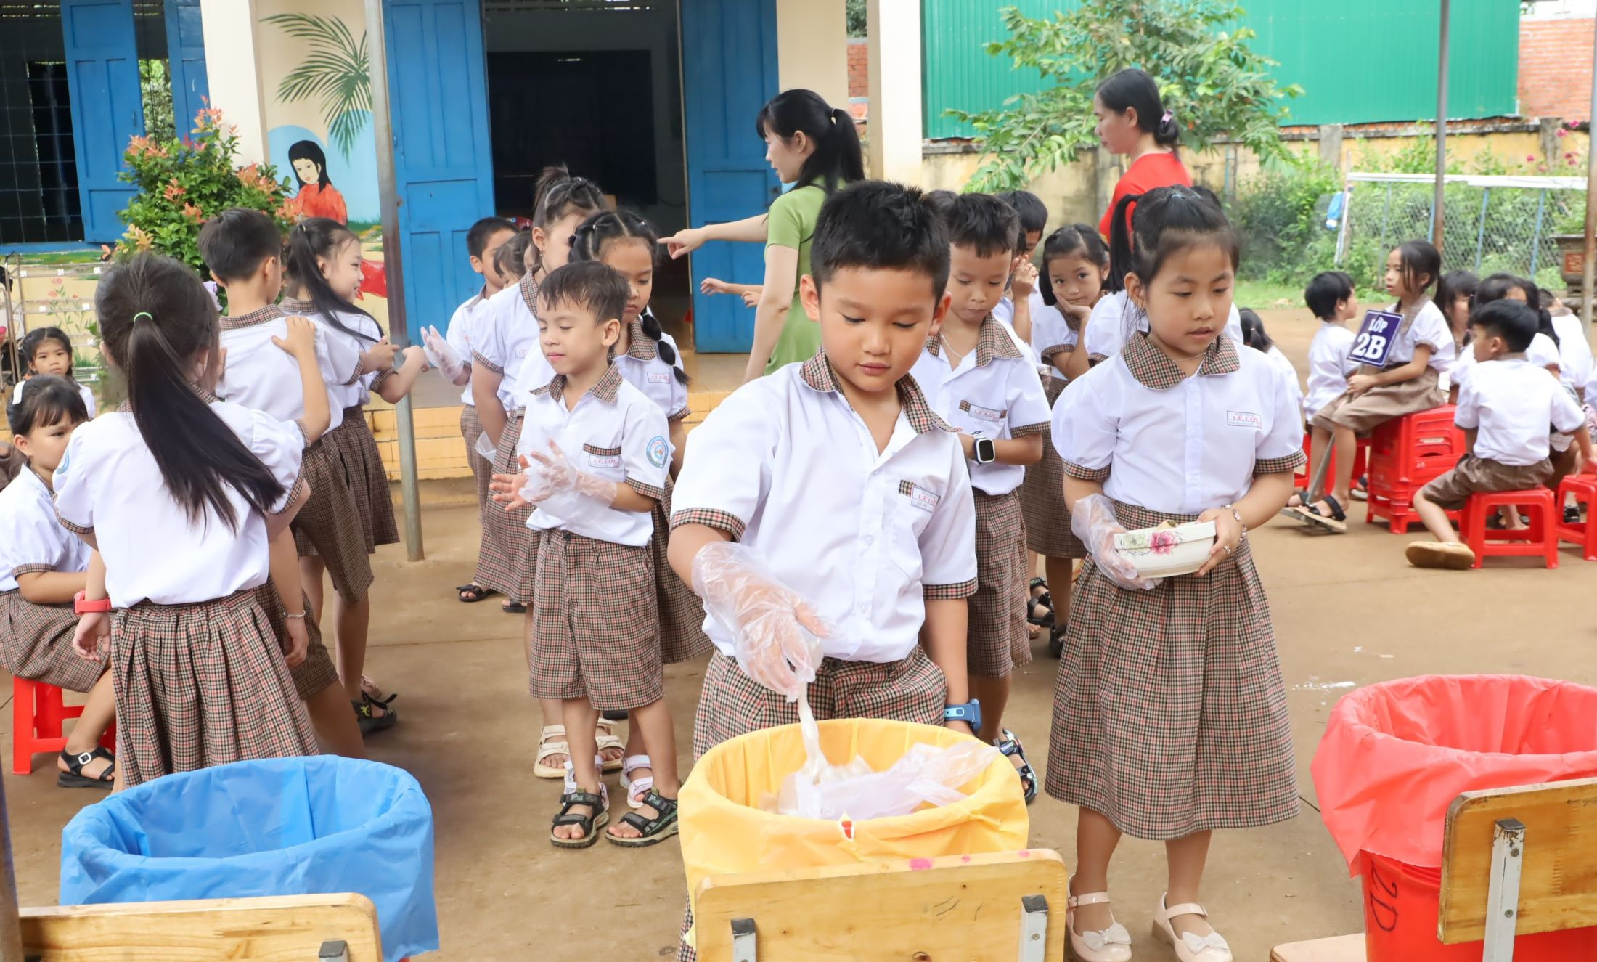
Học sinh tiến hành phân loại rác thải.

Đây còn là dịp để các em học sinh thể hiện sở thích, năng khiếu, khả năng sáng tạo nghệ thuật của bản thân, là sân chơi lành mạnh, bổ ích cho các em sau những giờ học, bồi dưỡng cho học sinh tình cảm yêu quý, tôn trọng thiên nhiên, yêu quý gia đình, trường lớp, quê hương, đất nước, có thái độ thân thiện với môi trường; tiến tới xây dựng hành động thiết thực về công tác bảo vệ môi trường, để mỗi học sinh vừa là người có ý thức bảo vệ môi trường, vừa là một tuyên truyền viên tích cực vận động gia đình, người thân và xã hội chung tay bảo vệ môi trường, ứng phó với biến đổi khí hậu. .
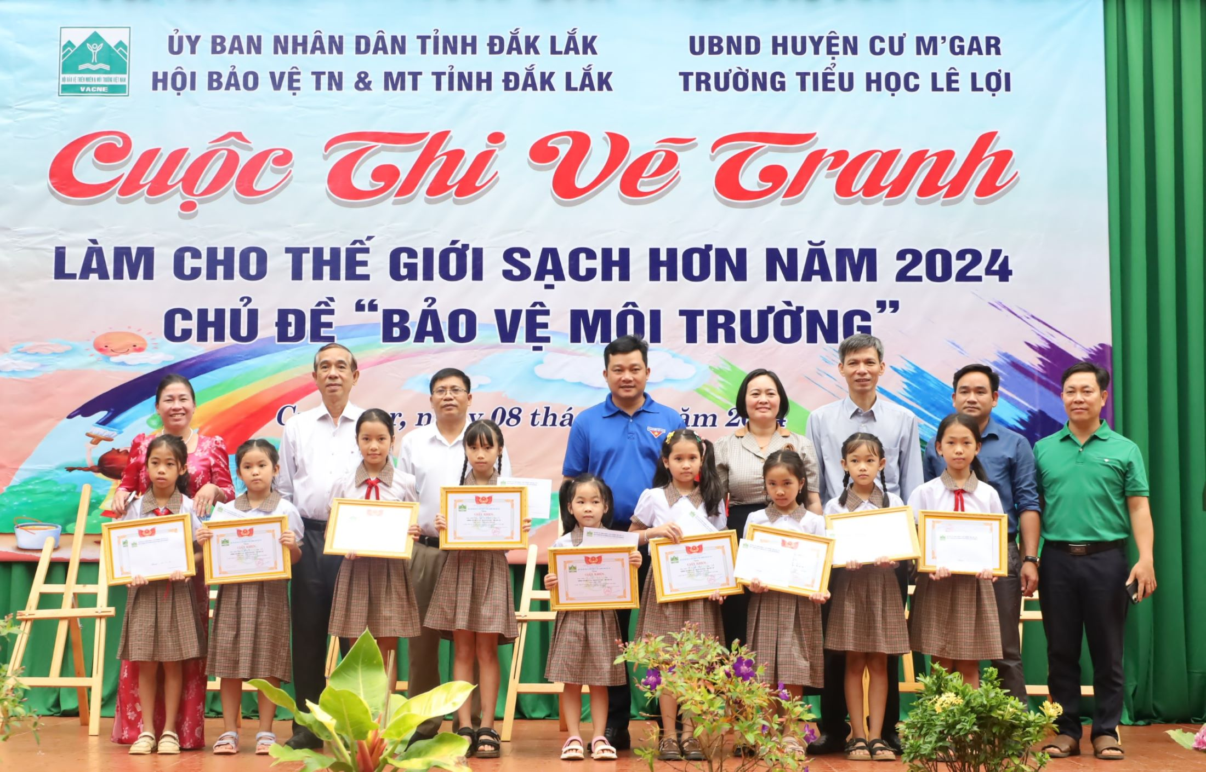
Ban Tổ chức trao giải và chụp hình lưu niệm với các em học sinh đạt thành tích cao tại hội thi.
Kết thúc Hội thi, Ban tổ chức đã trao giải Nhất cho em Hoàng Ngọc Uyên Nhi, học sinh lớp 2A; giải Nhì thuộc về em Nguyễn Ngọc Thơm, học sinh lớp 5D và em Nguyễn Linh Đan, học sinh lớp 1A. Ban Tổ chức cũng trao 3 giải Ba và 3 giải Khuyến khích cho các học sinh có tác phẩm hay, ấn tượng.

Cuộc thi gồm ba phần: vẽ tranh với chủ đề “Bảo vệ môi trường”; trả lời câu hỏi về nội dung bảo vệ môi trường; phân loại rác thải và sáng tạo các sản phẩm từ vật liệu tái chế.
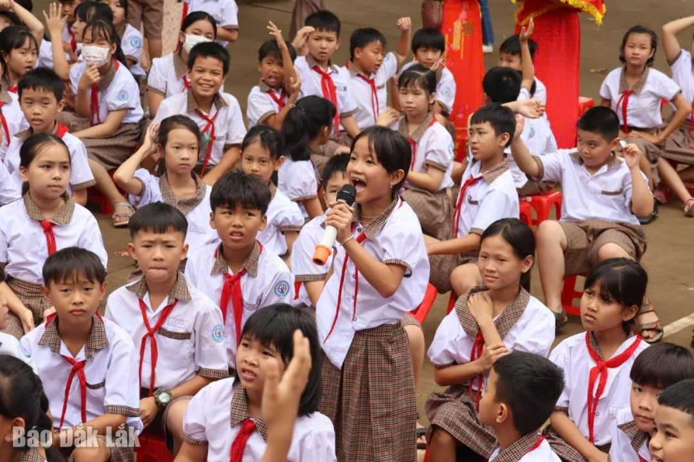
Học sinh tham gia phần thi trả lời câu hỏi về nội dung bảo vệ môi trường.
Nội dung phần thi vẽ tranh xoay quanh vấn đề môi trường hiện nay như: biến đổi khí hậu, thiên tai, chặt phá rừng làm nương rẫy, rác thải…
Kết thúc cuộc thi, Ban tổ chức đã trao giải Nhất cho em Hoàng Ngọc Uyên Nhi (lớp 2A); 2 giải Nhì thuộc về em Bùi Nguyễn Ngọc Thơm (lớp 5D) và Nguyễn Linh Đan (lớp 1A); 3 giải Ba thuộc về các em: Trương Thị Mỹ Hoàng (lớp 5C), Lê Nguyễn Bảo Ngân (lớp 3B) và em Đỗ Ngọc Khánh Hà (lớp 4A); 3 giải khuyến khích cho các em: Đoàn Ngọc An Nhiên (lớp 4C), Triệu Vũ Hồng Vi (lớp 1B), Võ Quỳnh Như (lớp 3B).
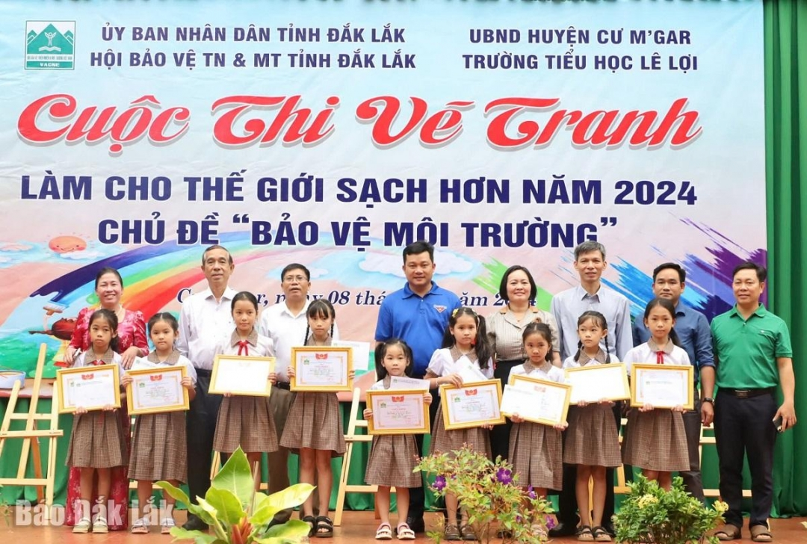
Ban tổ chức trao giải cuộc thi vẽ tranh cho các em học sinh.
Cuộc thi được tổ chức nhằm nâng cao nhận thức, trang bị kiến thức, kĩ năng cho giáo viên và học sinh về bảo vệ môi trường, ứng phó với biến đổi khí hậu trong trường học; bồi dưỡng cho học sinh có tình cảm yêu quý, tôn trọng thiên nhiên và có thái độ thân thiện với môi trường…

